**Státní dluh**

**Co je státní dluh?**

Státní dluh vzniká deficitním (schodkovým) hospodařením dané země a představuje souhrn finančních závazků vůči domácím i zahraničním věřitelům. Jedná se o dlouhodobější stav, kdy státní výdaje jsou vyšší než státní příjmy a stát si tak musí na svůj provoz půjčovat.

V rámci státního dluhu ČR jsou dlužníky především vláda, kraje a obce, příspěvkové organizace, státní fondy a zdravotní pojišťovny. Mezi nejvýznamnější příjmy státního rozpočtu patří daně, různá zákonná pojištění a poplatky.

**Existuje několik možností, jak český stát svůj dluh financuje:**

* vydává: státní peněžní poukázky, (spořící) státní dluhopisy
* půjčuje si od Evropské investiční banky

Česko má v porovnání s dalšími členy Evropské unie jeden z nejnižších státních dluhů.

Graf 1: Vývoj státního dluhu, zdroj: vlastní zpracování dat

Absolutní výše státního dluhu ke konci roku 2021 dosáhla v důsledku schodkového hospodaření státního rozpočtu úrovně 2 465,7 mld. Kč. V relativním vyjádření vůči HDP došlo k nárůstu z 36,0 % na 40,4 %, tedy o 4,4 procentního bodu.

Státní dluh loni stoupl na rekordních 2,47 bilionu korun. Na konci roku 2020 byl státní dluh 2,05 bilionu korun. Na každého Čecha tak hypoteticky připadl dluh zhruba 231 000 Kč.

**Důvody nárůstu státního dluhu**

Za nárůstem státního dluhu je zejména emise státních dluhopisů kvůli pokrytí rekordních schodků loňského státního rozpočtu a snaze využít příznivých podmínek na finančních trzích na předfinancování plánovaných splátek dluhu. Rozpočet loni (prosinec 2021) skončil se schodkem 419,7 miiardy korun. V poměru k HDP se loni státní dluh podle ministerstva financí zvýšil z 36 na 40,4 procenta hrubého domácího produktu (HDP).

Výdaje na obsluhu státního dluhu loni stouply o pět procent na 42,2 miliardy korun. Do nárůstu se promítla nejen rostoucí hodnota státního dluhu, ale také růst základních úrokových sazeb České národní banky.

**Dluh sektoru vládních institucí ve vybraných zemích Evropské unie**

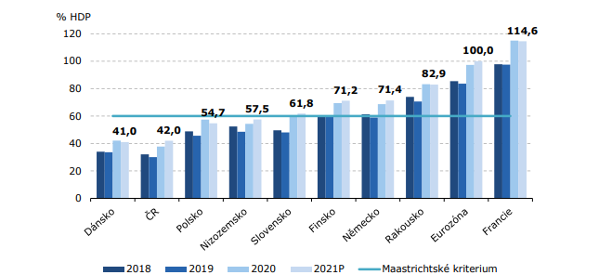

Graf 2: Dluh sektoru vládních institucí ve vybraných zemích EU, zdroj: Státní dluh 2021 Zpráva o řízení státního dluhu ČR

V případě české republiky je pro rok 2021 predikováno šesté nejnižší relativní zadlužení v EU. Nižší zadlužení dosáhne Estonsko, Lucembursko, Bulharsko, Švédsko a Dánsko.

**Zdroje:**

https://www.moneta.cz/slovnik-pojmu/detail/statni-dluh

https://www.irozhlas.cz/ekonomika/statni-dluh-ministerstvo-financi-schodek-statniho-rozpoctu_2202281744_jgr

https://www.mfcr.cz/cs/aktualne/tiskove-zpravy/2022/statni-dluh-dosahl-ke-konci-lonskeho-rok-46685/

https://www.mfcr.cz/cs/verejny-sektor/statni-rozpocet/plneni-statniho-rozpoctu/2021/mesicni-pokladni-plneni-statniho-rozpoct-40776